营运部发【2021】162 号 签发人：蒋炜
关于2021年5月闪电战奖励通报
各门店：

“闪电战”活动，以门店聚人气、增销售、员工挣奖金为目的开展，5月73家店共开展301场，其中销售增幅134场、客流增幅163场；销售增幅门店36家。
- 活动 场次“前三名”：
门店 | 场次 | 队长 | 备注
天久北巷店 | 5 | 大队长 | 店外氛围较好
景中店 | 5 | 中队长 | 店外氛围较好
丝竹路店 | 5 | 小队长 | 店外氛围较好
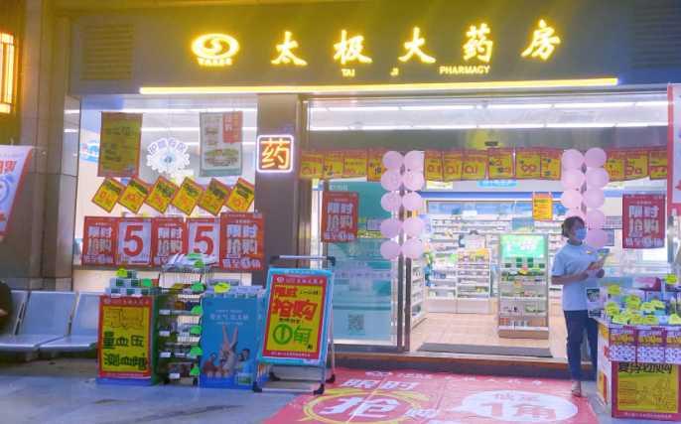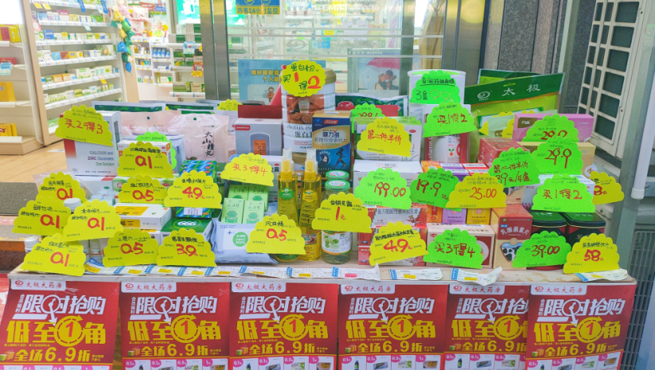
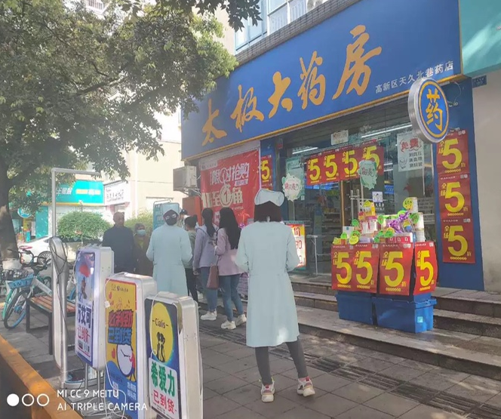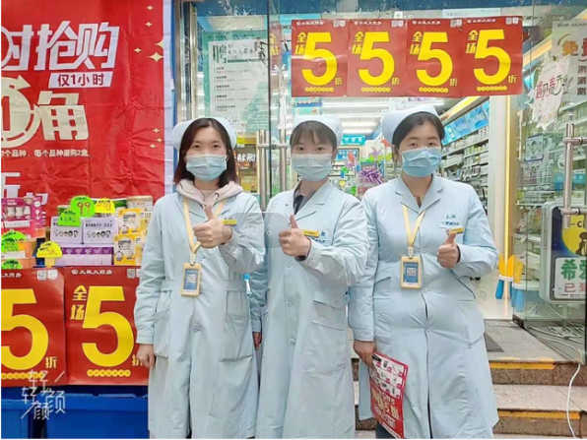

- 销售增幅达标，超毛门店15场、奖励 共1130.6元，明细如下：
门店 | 场次 | 活动期间 |  |  | 对比数据 |  |  | 增幅情况 |  |  | 奖励  金额
门店 | 场次 | 客流 | 销售 | 毛利 | 客流 | 销售 | 毛利 | 客流  增幅 | 销售  增幅 | 毛利  增幅 | 奖励  金额
光华村街店 | 5 | 542 | 54057.74 | 16029.44 | 519 | 50280.35 | 13369.54 | 4.47% | 7.51% | 19.90% | 79.03
双流锦华店 | 5 | 377 | 20488.52 | 6391.29 | 324 | 19000.82 | 6186.67 | 16.54% | 7.83% | 3.31% | 54.03
羊子山店 | 5 | 709 | 53658.82 | 15942.55 | 647 | 45297.36 | 14563.10 | 9.53% | 18.46% | 9.47% | 84.21
景中路店 | 5 | 373 | 25152.63 | 6345.86 | 321 | 25097.79 | 6854.21 | 16.08% | 0.22% | -7.42% | 40.08
泰和二街店 | 5 | 345 | 13000.34 | 3113.57 | 241 | 10189.57 | 3037.51 | 43.35% | 27.58% | 2.50% | 37.64
沙湾东一路 | 5 | 318 | 12946.45 | 1639.39 | 209 | 10628.99 | 2054.58 | 51.96% | 21.80% | -20.21% | 25.79
水碾河路店 | 5 | 265 | 11418.02 | 2830.73 | 190 | 7029.47 | 1895.85 | 39.72% | 62.43% | 49.31% | 55.39
崇州中心店 | 4 | 222 | 11649.38 | 3844.79 | 197 | 11192.35 | 3504.33 | 12.73% | 4.08% | 9.72% | 62.65
三江店 | 4 | 202 | 14968.68 | 4080.33 | 184 | 11863.91 | 3422.74 | 9.54% | 26.17% | 19.21% | 38.56
沙河源店 | 4 | 253 | 15871.17 | 4580.59 | 220 | 14185.33 | 4127.93 | 14.86% | 11.88% | 10.97% | 53.88
邛崃中心店 | 4 | 609 | 47468.70 | 14928.38 | 556 | 52946.03 | 16482.10 | 9.51% | -10.35% | -9.43% | 18.46
兴义镇万兴路药店 | 4 | 188 | 9886.83 | 2905.65 | 196 | 10400.54 | 3343.77 | -4.21% | -4.94% | -13.10% | 30.52
宏济中路店 | 4 | 237 | 18143.13 | 4929.71 | 288 | 18016.61 | 5064.47 | -17.71% | 0.70% | -2.66% | 32.91
静沙南路店 | 4 | 502 | 35796.03 | 10248.92 | 410 | 22870.35 | 8064.08 | 22.58% | 56.52% | 27.09% | 476.25
邛崃涌泉店 | 1 | 77 | 4008.88 | 785.74 | 27 | 1047.80 | 373.44 | 185.19% | 282.60% | 110.41% | 41.23
三、“闪电战”奖励政策如下：
- 任务目标：环比上月日均销售增幅40%-100%、客流不下降。
（1）奖励：
场次 | 分类 | 活动销售增幅 | 超毛奖励比例 | 奖励
场次达标  （按计划场次） | A类 | 20% | 10% | 客流不下降、  销售达标、按超日均毛利额  奖励10%~30%
场次达标  （按计划场次） | A类 | 40% | 20% | 客流不下降、  销售达标、按超日均毛利额  奖励10%~30%
场次达标  （按计划场次） | A类 | 60% | 30% | 客流不下降、  销售达标、按超日均毛利额  奖励10%~30%
场次达标  （按计划场次） | B类 | 40% | 10% | 客流不下降、  销售达标、按超日均毛利额  奖励10%~30%
场次达标  （按计划场次） | B类 | 60% | 20% | 客流不下降、  销售达标、按超日均毛利额  奖励10%~30%
场次达标  （按计划场次） | B类 | 80% | 30% | 客流不下降、  销售达标、按超日均毛利额  奖励10%~30%
场次达标  （按计划场次） | C 类 | 40% | 10% | 客流不下降、  销售达标、按超日均毛利额  奖励10%~30%
场次达标  （按计划场次） | C 类 | 80% | 20% | 客流不下降、  销售达标、按超日均毛利额  奖励10%~30%
场次达标  （按计划场次） | C 类 | 100% | 30% | 客流不下降、  销售达标、按超日均毛利额  奖励10%~30%
（2）处罚：当月活动场次未达标，处罚50元/场。
（3）【闪电战 活动期间须完成事项】：
1、根据计划表时间，提前1周进行品种备货。 —— 店长完成
2、人员安排：至少1人进行DM单发放、引客、销售；1人戴小蜜蜂进行外摆商品区域“吆喝”宣传、销售；收银台1人边收银边进行收银台换购商品销售；卖场销售。 ——片长督促
3、活动开始前30分钟进行店外氛围布置、商品陈列外摆、喇叭、语音播放。 —— 全员完成
- 拍摄活动现场照片不少于5张，《现场氛围照片、团队士气加油照片》、门店分享至片区钉钉群、四川大群；
片长须转发至后勤群、营运部群 —— 片长完成
5、每晚报销售数据：闪电战活动数据发至片区群，进行活动总结优、缺点（50字以内）。 —— 店长完成 片长转发至后勤群、营运部群 —— 片长完成
6、片区每晚排名后三名门店须查看活动门店数据及总结。 ——片长督促
7、活动数据统计：活动当天需《填写数据情况表》，“闪电数据分析情况”拍照上传至钉钉。 ——店长完成
8、每天进行前一天“闪电战果”通报。——营运部
9、结对帮扶，活动门店闪电战现场上传“含帮扶人员的团队照”。 ——店长完成

主题词：关于 2021年 5月 闪电战 活动通报
四川太极大药房连锁有限公司 2021年6月4日印发
打印：王四维 核对：谭莉杨 （共印1份）

